**Цель:** формирование всех компонентов речи по теме «ПДД» посредством воспитания и коррекции двигательной сферы в сочетании со словом и музыкой.

**Задачи:**

***Коррекционно-образовательные:***

- расширять и закреплять словарный запас по теме «ПДД»

- развивать слуховое внимание, чувство рифмы, зрительную память.

- вырабатывать четкие координированные движения.

***Коррекционно-развивающие:***

- развивать мимическую мускулатуру.

- развивать слух, голосовой диапазон.

- Развивать способность свободно ориентироваться в пространстве.

***Коррекционно-воспитательные:***

- воспитывать грамотного пешехода.

**Оборудование:** стулья, дорожные знаки, светофор, картинки с различными видами тарнспорта, музыкальное сопровождение, детали дорожного знака *«Пешеходный переход»*

## Ход ОД

**Огр. момент.**

*Дети заходят в зал под музыку и встают в круг.*

**Логопед:** Ребята, сегодня мы с вами отправимся в путешествие на автобусе**.** Автобус к нам уже подъехал, двери открываются.

**1. Дыхательное упражнение «Двери открываются»**

**Логопед:** Когда у автобуса открываются двери, то мы слышим такой звук: ф-ф-ф-ф-ф. Вдохните через нос и на выдохе произнесите: ф-ф-ф-ф-ф. *(Дети выполняют)* Отлично, двери открылись, заходим в автобус. Все удобно расселись? Поехали.

**2. Ритмическое упражнение** «Автобус»

У автобуса есть мотор, - *вращают руками со сжатыми кулачками на уровне груди*

Есть у него колеса.  *- выполняют упражнение «Фонарики»*

За рулем сидит шофер, *- показывают на себя*

Но автобус водить непросто! - *качают указательным пальцем*

Только я в автобус сяду *- приседают, руки вперед, затем встают*

Вмиг домчит, куда мне надо!  *- разводят руки в стороны****.***

**Логопед:** Ребята, на нашем пути будет много остановок. И вот наша первая остановка.

**2. Игра «Подскажи словечко»**

Выезжаем на природу!

Будем изучать погоду!

Собираем карты, Глобус

И садимся мы в … *(автобус)*

Эта сильная машина

Едет на огромных шинах!

Сразу полгоры убрал

Семитонный… *(****самосвал****)*

А у нас в семье веселье-

Отмечаем новоселье!

Переехали за миг!

А помог нам … *(****грузовик****)*

Пьёт бензин как молоко,

Может бегать далеко.

Возит грузы и людей,

Ты знаком конечно с ней.

Обувь носит из резины,

Называется... *(****машина****)*

**Логопед:** Молодцы, дальше едем.

**Муз.рук.:** Дети, скажите, а чего у нас много на дорогах? *(машин)* Правильно! Следующая наша остановка *«Едут, плывут, летят»*

**3. Пальчиковая гимнастика «Транспорт»**

**Муз.рук.:** Давайте расскажем, какой транспорт вы знаете, а пальцами себе поможем.

Автобус, троллейбус, машина, трамвай *Дети поочередно соединяют*

О них ты на улице не забывай. *большой палец с остальными,*

В морях – корабли, ледоколы, суда, *сначала на одной руке,потом*

Они очень редко заходят сюда. *на другой.*

**4. Подвижная игра «Покажи как?»**

**Муз.рук.:** Я сейчас вам назову транспорт, а вы покажите, что он делает: *летит, плывёт или едет. (Дети смотрят на картинку и показывают соответствующее движение)*

Молодцы, едем дальше!

**5. Игровой массаж в парах "Снежинкино»**

**Логопед:** А следующая наша остановка «Снежинкино»

Снег, снег, снежок, *Постукивание пальцами по спине*

С неба падает. *Сверху вниз, затем снизу вверх*

Мы с тобой гулять пойдем. *Мягкое поколачивание кулачками по рукам* *(от плеч к кистям)*

Снег нас радует.

Ветер начал завывать, *Поглаживание по спине вниз и вверх, справо налево.*

Снег дорожки заметать.

Нам не стрешен мороз, *Пощипывание от кистей к плечам*

Хоть и шиплет он нам нос.

Мы в автобусе сидим *Соединить ладони над головой,*

На снег смотрим и молчим. *Сжать губы, затем улыбнуться, расслабиться.*

**6. Чистоговорка «Едут машины»**

**Логопед:** А мы едем дальше, смотрим в окошки.

Вот проехал самосвал!

**Дети:** – Ал-ал-ал

А за ним промчался джип!

**Дети:** - джип, джип, джип *(хлопки по коленям перекрёстно)*

Вслед за ним летит такси!

**Дети:** си-си-си. *(сжимают и разжимают кисти рук асинхронно)*

И последняя волга:

**Дети:** Га-га-га *(вперевалку)*

**7. Песня «Светофор»**

**Муз.рук.:** Ой, смотрите, а что это там горит впереди? Что это? *(Светофор)* Ребята, а вы знаете сигналы светофора? А давайте мы с вами песню разучим про светофор.

*На дороге светофор – электрический прибор.*

*Разным светом он горит, всем машинам говорит:*

***Припев:*** *Красный – очень строгий свет.*

*Он говорит: «Проезда нет!»*

*Желтый: «Подожди чуть-чуть!»*

*А зеленый: «Можно в путь!»*

**8. Беседа**

**Логопед:** Ребята, а вы знаете в каком месте нужно переходить дорогу?

**Дети:** Там, где есть знак «Пешеходный переход».

**Логопед:** Да, правильно! Что нарисовано на дороге, где стоит этот знак?

**Дети:** Белые и черные полоски.

**Логопед:**

Всем знакомые полоски –

Знают дети, знает взрослый,

На ту сторону ведет –

Пешеходный переход.

**Логопед:** Как еще называют пешеходный переход? *(Зебра).* Почему его так называют? *(Ответы детей)* Предлагаю вам собрать из полосок «пешеходный переход»

***Дети собирают «зебру» из черно-белых полосок***

**9. Упражнение «Пешеходный переход»**

**Муз.рук.:** Ребята, а вы знаете, как правильно переходить дорогу? Давайте вспомним это правило.

Дорога не тропинка*, (дети показывают узкую дорожку)*

Дорога не канава. *(показываю руками полукруг)*

Сперва смотри налево, *(прикладывают левую руку ко лбу и смотрят налево)*

Потом смотри направо. *(прикладывают правую руку ко лбу и смотрят направо)*

Ты внимательно смотри, *(грозят пальцем)*

Если нет машин – иди. *(шагают на месте)*

**10. Подвижная игра «Водители и пешеходы»**

**Муз.рук.:** Предлагаю закрепить ваши знания по правилам дорожного движения и немного поиграть. Разделимся на две команды: первая команда – будут водителями, вторая – пешеходами. Водители будут ехать по дороге, а пешеходы идти по тротуару и переходить дорогу по пешеходному переходу. Внимательно следите за сигналами светофора. Самое главное не нарушать правила. *(Звучит ритмичная музыка или звук проезжей части)*

**11. Релаксация.**

**Логопед:** Ребята, мы с вами проделали большой путь. Пришло время отдохнуть. Упражнение на релаксацию.

Наши ножки устали,

Они прыгали, шагали,

Наши ручки устали,

Они хлопали, играли.

Реснички опускаются,

Глазки закрываются.

Мы спокойно отдыхаем,

Сном волшебным засыпаем,

Дышится легко, ровно, глубоко.

Птички стали щебетать,

Глазки станем открывать,

Просыпаться и вставать!

**Логопед:** Вот наше путешествие подошло к концу. Возвращаемся обратно в детский сад.

**12. Рефлексия.**

**Логопед:**

Ребята, вам понравилось путешествовать на автобусе?

То вам больше всего запмнилось?

Какие правила движения мы сегодня повторили?

**Муниципальное автономное дошкольное образовательное учреждение**

**детский сад комбинированного вида №3 «Радуга»**

**города Асино Томской области**

**Конспект образовательной деятельности**

**в старшей группе**

***«Путешествие на автобусе»***

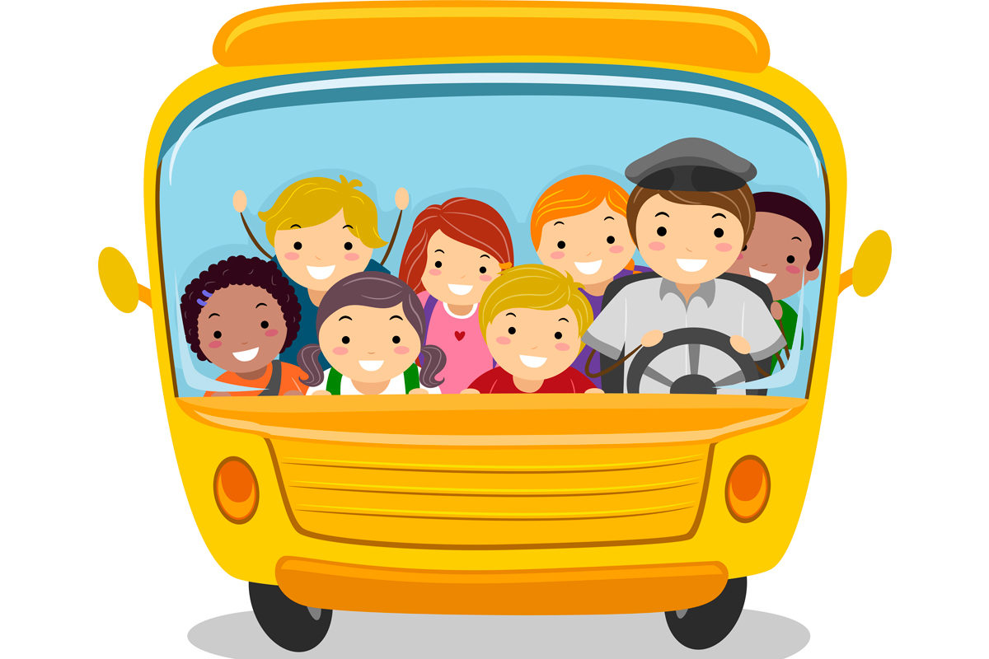

**Подготовили и провели:**

Бадмаева Валентина Александровна,

музыкальный руководитель

Прапорщик Ксения Викторовна,

учитель-логопед

**Асино 2022**